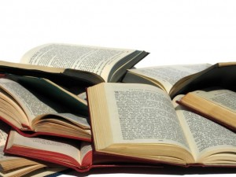
Вони стали невід’ємною частиною нашого життя. Загальна кількість всіх художніх, наукових та публіцистичних творів у світі становить приблизно 130 млн. Найдавнішою ж книгою на світі визнаний папірус Прісса, який був створений в 3350 році до нашої ери. Цікаво, що автор жаліється на небажання молоді здобувати знання.
А як щодо найціннішої книги на світі? Найдорожча книга – Лестерський кодекс авторства самого Леонардо да Вінчі! Лестерський кодекс – це трактат, що присвячений «воді, землі та небесним тілам». Наразі власником кодексу є Білл Гейтс. Свого часу він придбав книгу за … 24 млн доларів!
Найбільша книга у світі була представлена на Міжнародній книжковій виставці в Гавані. Збірник висловлювань відомих людей має 380 сантиметрів в довжину і 350 сантиметрів у висоту.
Що стосується найбільш популярних книг в світі, то пальма першості,безперечно, належить Біблії. Її загальний тираж – шість мільярдів примірників. На другому місці – цитатник Мао Цзедуна, а третє місце дісталося «Володарю перснів».

Книги мають здатність безсмертя. Вони самі довговічні плоди людської діяльності.

